## 《消防应急照明和疏散指示系统技术标准》3月1日正式生效，抢先看完整版！

来源:[筑龙暖通](javascript:void(0);)  2019-03-05

链接: <https://mp.weixin.qq.com/s/OujojWkG76UGBGoxxKoUEw>

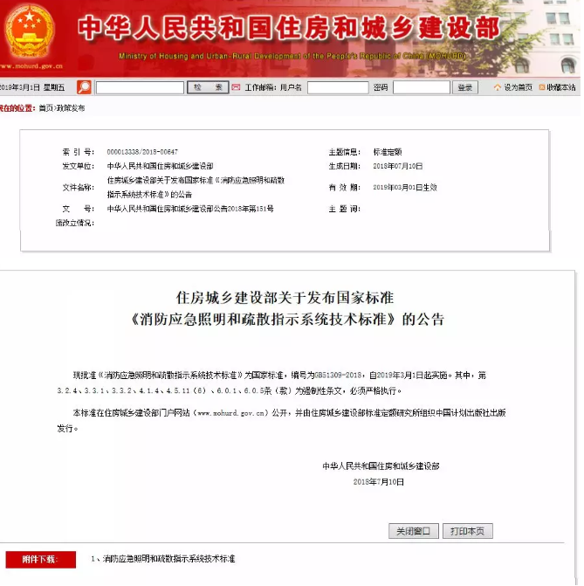

**住房城乡建设部关于发布国家标准  
《消防应急照明和疏散指示系统技术标准》的公告**

       现批准《消防应急照明和疏散指示系统技术标准》为国家标准，编号为GB51309-2018，自2019年3月1日起实施。其中，第3.2.4、3.3.1、3.3.2、4.1.4、4.5.11（6）、6.0.1、6.0.5条（款）为强制性条文，必须严格执行。

　　本标准在住房城乡建设部门户网站（www.mohurd.gov.cn）公开，并由住房城乡建设部标准定额研究所组织中国计划出版社出版发行。

中华人民共和国住房和城乡建设部

2018年7月10日